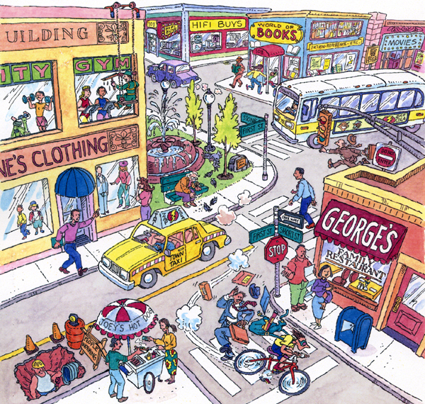
10
6
7
8
9
3
4
5
1
2
Directions: There was a robbery yesterday. You were looking out your window around the time of the robbery. A police officer is talking to people about what they saw happening yesterday at the time of the robbery. Look at what some people said WAS happenING below. Can you match the statements to the people they were describing above? Write the number on the line in front of the corresponding statement.
____ Il y avait un homme qui marchait. Il portait un complet bleu et il parlait au portable.
____ Il y avait un garçon qui portait un t-shirt jaune. Il faisait du vélo très vite.
____ Il y avait deux femmes dans un immeuble. Elle faisaient de l'exercice. Elles regardaient par la fenêtre.
____ Il y avait un homme qui portait un pull violet. Il appelait un taxi et le taxi arrivait.
____ Il y avait un homme qui sortait du magasin des livres (de la librairie). Il lisait un livre.
____ Il y avait une femme qui portait une jupe et un pull jaune. Elle achetait un hotdog.
____ Il y avait un vieil homme. Il était assis. Il donnait à manger aux oiseaux.
____ Il y avait un homme qui portait un complet marron. Il courait. Peut-être il voulait prendre le bus et il était en retard.

